RAPPORT DE PROJET : PROMOTION DE L’AGRICULTURE POUR L’ACCOMPAGNEMENT DES FEMMES VULNÉRABLES (AHPVEO
Date : 12 juillet 2025 Organisation : Action Humanitaire aux Personnes Vulnérables et Enfants Orphelins (AHPVEO) Localisation : Province du Nord-Kivu, Territoire de Nyiragongo, RDC Budget Total : 235 259 USD

1. CONTEXTE ET JUSTIFICATION
En République Démocratique du Congo, environ 70 % de la population dépend de l'agriculture de subsistance. Dans le territoire de Nyiragongo, les agriculteurs font face à des défis critiques :
- Changements climatiques : Pluies irrégulières, dégradation des sols et destruction des champs.
- Contraintes économiques : Flambée des prix des intrants suite à la COVID-19 et manque d'accès au crédit bancaire.
- Précarité foncière : Absence de titres fonciers limitant les investissements durables comme l'agroforesterie.
Ce projet a été initié pour renforcer la résilience de la communauté locale, particulièrement celle des femmes productrices.
2. OBJECTIFS DU PROJET
2.1 Objectif Global
Renforcer l'autonomisation économique et sociale des femmes agricultrices du Nord-Kivu par des pratiques durables et inclusives.
2.2 Objectifs Spécifiques
- Améliorer l'accès aux ressources agricoles et intrants de qualité.
- Renforcer les capacités techniques et entrepreneuriales des femmes.
- Faciliter l'accès aux marchés pour la commercialisation des produits.
- Promouvoir des pratiques agroécologiques résilientes.
3. IMPACT ET BÉNÉFICIAIRES
- Bénéficiaires Directs : 500 femmes agricultrices issues des groupements de Kibati, Munigi, Kanyaruchinya, Mudja et Rusayo.
- Bénéficiaires Indirects : Environ 35 500 membres de familles, incluant enfants et personnes âgées.
- Partenariats : Collaboration avec des services étatiques et des organisations locales comme UWAKI NK et LOFEPACO.
4. RÉSULTATS ET CADRE LOGIQUE
Le projet s'est structuré autour de quatre résultats clés (R) :
- R1 : Accroissement de 30 % de la production grâce à l'accès aux semences certifiées.
- R2 : 500 femmes formées aux techniques durables et à la gestion d'Activités Génératrices de Revenus (AGR).
- R3 : Augmentation de 40 % des revenus via une meilleure structuration commerciale.
- R4 : Adoption de pratiques agroécologiques par 80 % des bénéficiaires.
5. ANALYSE FINANCIÈRE RÉSUMÉE
Rubrique Budgétaire | Montant (USD)
Production et Intrants (Semences, outils) | 102 200 $
Formations et Renforcement des capacités | 29 000 $
Commercialisation et Études de marché | 20 800 $
Agroécologie et Parcelles écoles | 39 780 $
Coordination, Suivi et Évaluation | 10 379 $
Personnel et Fonctionnement (Bureau, logistique) | 33 100 $
TOTAL GÉNÉRAL | 235 259 $

6. GESTION DES RISQUES ET DURABILITÉ
Le projet a intégré des mesures d'atténuation pour opérer dans un contexte instable :
- Sécuritaire : Collaboration étroite avec les autorités locales et sélection de zones stables.
- Climatique : Sélection d'essences résistantes et systèmes d'irrigation par gravité.
- Durabilité : Promotion d'un modèle économique mixte (vente de plants) et formalisation de groupements de gestion autonome.

Pour l'AHPVEO,
Emery BISIMWA

ANNEXES
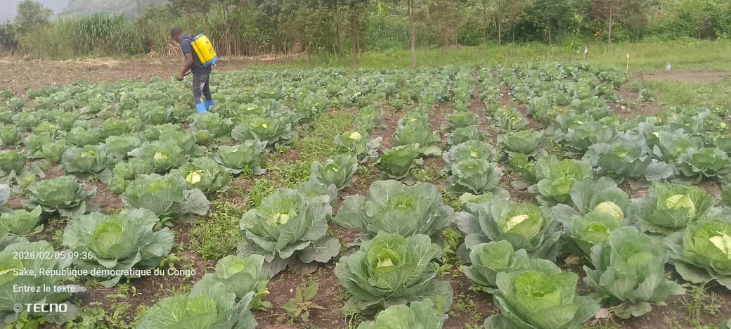
- 500 femmes formées aux techniques durables et à la gestion d'Activités Génératrices de Revenus (AGR).
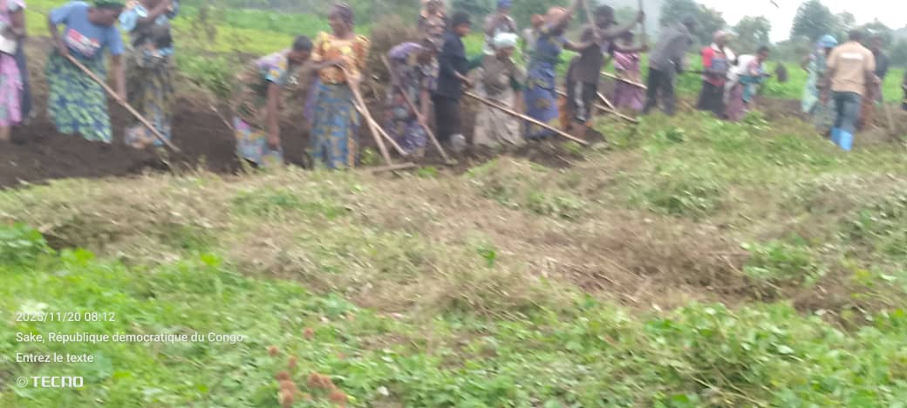

2. Augmentation de 40 % des revenus via une meilleure structuration commerciale.
